ZAPISNIK

s 25. sjednice Vijeća Mjesnog odbora Gajnice održane u utorak, 16. svibnja 2023. u 18.30 sati u prostoru Mjesne samouprave Gajnice, Ulica kerestinečkih žrtava 31, mala dvorana.

NAZOČNI ČLANOVI VIJEĆA:
Milan Vukelić, Lidija Sarta, Lucija Rain, Ljiljana Kahlina, Mažda Hdagha, Alen Šukurica, Ivančica Tomečić i Bojan Tepšić
ODSUTNI ČLANOVI VIJEĆA: Željko Prašnički
Predsjednica konstatira da je sjednici prisutno 8 članova Vijeća.
Predsjedava Ljiljana Kahlina, predsjednica Vijeća.
Zapisnik vodi: Ljiljana Kahlina.
Predsjednica daje na glasovanje Zapisnik sa 24. sjednice. A. Šukurica je dao primjedbu na dio zapisnika koji se tiče rasprave u točkama 4. i 5. Zapisnik je u tim točkama ispravljen.
Zapisnik s 24. sjednice VMO Gajnice prihvaćen je jednoglasno.
Predsjednica čita dnevni red koji je poslan uz pozive. Predlaže dopunu dnevnom redu raspravom o lokaciji za strujni ormarić u Parku 101. brigade HV koju predlaže predsjednik VGČ Podsused-Vrapče Donat Radas.
Dopuna dnevnog reda je prihvaćena jednoglasno.
Predsjednica čita dopunjeni
DNEVNI RED:
1. Prijedlog Pravila Mjesnog odbora Gajnice
2. Prijedlog Poslovnika o radu Vijeća Mjesnog odbora Gajnice
3. Zahtjevi građana:
a) Prijedlog zaključka o pretvaranju dijela ulice Sigetje od stajališta taksija do križanja s ulicom Dubravica iz dvosmjerne u jednosmjernu (prijedlog M.K)
b) Prijedlog zaključka o postavljanju uzdignute plohe s obilježenim pješačkim prijelazom na mjestu postojećih zebri u ulici Karažnik kod kbr. 38b i 54 te uklanjanje postojećih uzdignuća za smirivanje prometa na dijelu ulice Karažnik od križanja s Čileanskom ulicom do križanja s ulicom Gajnice (prijedlog M.Š)
4. Prijedlog mikrolokacije za strujni ormarić u Parku 101. brigade HV
5. Pitanja i prijedlozi
Dopunjeni dnevni red je jednoglasno prihvaćen.
Točka 1. Prijedlog Pravila Mjesnog odbora Gajnice
Vijećnici su unaprijed dobili materijal za ovu točku. Predsjednica otvara raspravu. U raspravi sudjeluju svi vijećnici. Kroz raspravu je usuglašeno da se na idućoj sjednici Vijeća Mjesnog odbora dogovori Dan Mjesnog odbora Gajnice.
Vijeće jednoglasno
ZAKLJUČAK

Vijeće Mjesnog odbora Gajnice donosi Pravila Mjesnog odbora Gajnice. Pravila su sastavni dio ovog zapisnika.

Točka 2. Prijedlog Poslovnika o radu Vijeća Mjesnog odbora Gajnice
Vijećnici su unaprijed dobili materijal za ovu točku. Predsjednica otvara raspravu. U raspravi sudjeluju svi vijećnici.
Vijeće jednoglasno donosi
ZAKLJUČAK
Vijeće Mjesnog odbora Gajnice donosi Poslovnik o radu Vijeća Mjesnog odbora Gajnice. Poslovnik je sastavni dio ovog zapisnika.

Točka 3. Zahtjevi građana:
a) Prijedlog zaključka o pretvaranju dijela ulice Sigetje od stajališta taksija do križanja s ulicom Dubravica iz dvosmjerne u jednosmjernu (prijedlog M.K)
Vijećnici su unaprijed dobili materijal za ovu točku. U raspravi sudjeluju svi vijećnici.
Vijeće jednoglasno donosi
ZAKLJUČAK

Vijeće Mjesnog odbora Gajnice suglasno je da se prijedlog građanina M.K. o pretvaranju dijela ulice Sigetje od stajališta taksija do križanja s ulicom Dubravica iz dvosmjerne u jednosmjernu proslijedi na razmatranje nadležnim službama.

b) Prijedlog zaključka o postavljanju uzdignute plohe s obilježenim pješačkim prijelazom na mjestu postojećih zebri u ulici Karažnik kod kbr. 38b i 54 te uklanjanje postojećih uzdignuća za smirivanje prometa na dijelu ulice Karažnik od križanja s Čileanskom ulicom do križanja s ulicom Gajnice (prijedlog M.Š)
Vijećnici su unaprijed dobili materijal za ovu točku. Predsjednica otvara raspravu. U raspravi sudjeluju svi vijećnici.
Vijeće jednoglasno donosi
ZAKLJUČAK
Vijeće Mjesnog odbora Gajnice od nadležnih službi traži postavljanje uzdignutih ploha s obilježenim pješačkim prijelazom na mjestu postojećih zebri u ulici Karažnik kod kbr. 38b i 54 te uklanjanje postojećih uzdignuća za smirivanje prometa na dijelu ulice Karažnik od križanja s Čileanskom ulicom do križanja s ulicom Gajnice.

Prilog
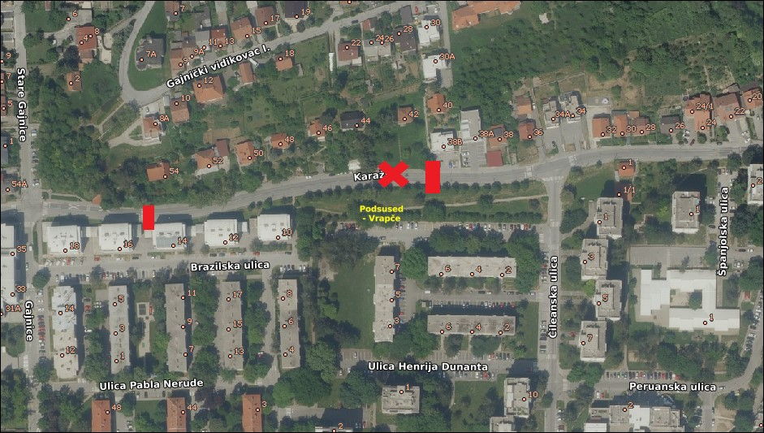

Točka 4. Prijedlog zaključka o lokaciji strujnog ormarića u Parku 101. brigade HV
Predsjednica obrazlaže prijedlog zaključka te otvara raspravu. U raspravi sudjeluju svi vijećnici.
Vijeće jednoglasno donosi
ZAKLJUČAK

Vijeće Mjesnog odbora Gajnice predlaže postavljanje strujnog ormarića na sjevernoj strani stambene zgrade u Ulici hrvatskih iseljenika 3.

Prilog
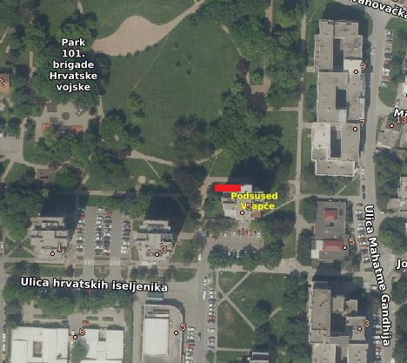

Točka 5. Pitanja i prijedlozi
I. Tomečić predlaže da se, obzirom da je Vijeće na polovici mandata, do sljedeće sjednice napravi rekapitulacija realizacije PKA i zaključaka donesenih na sjednicama.
B. Tepšić predlaže da se na sljedeću sjednicu pozove komunalnog redara zaduženog za područje MO Gajnice.
Sjednica je završila u 19 sati i 49 min.

Predsjednica Vijeća Mjesnog odbora Gajnice Ljiljana Kahlina

